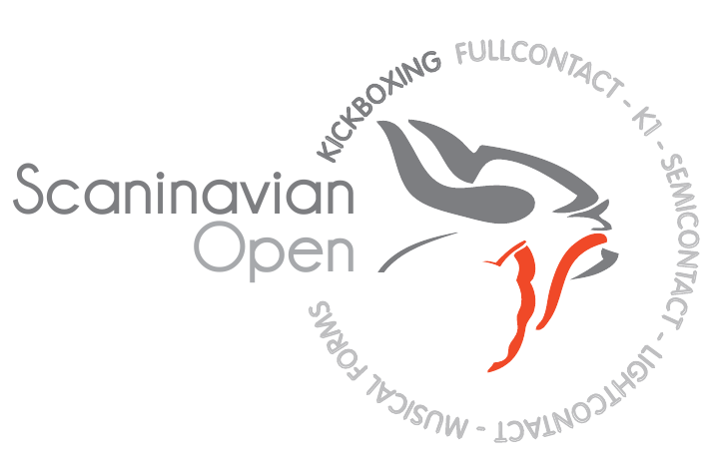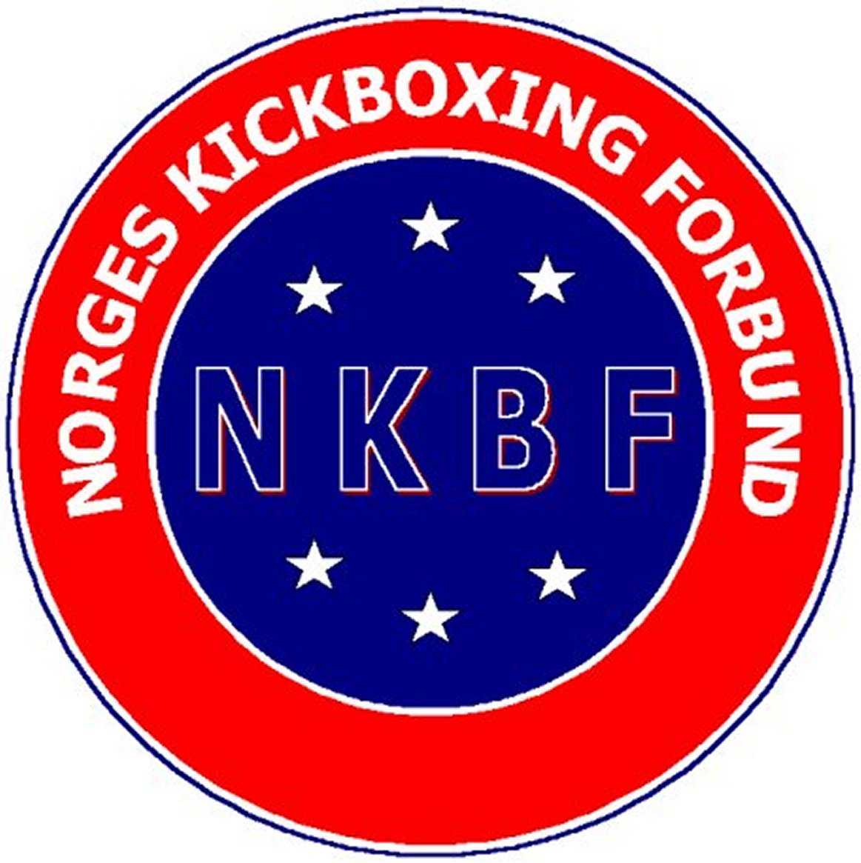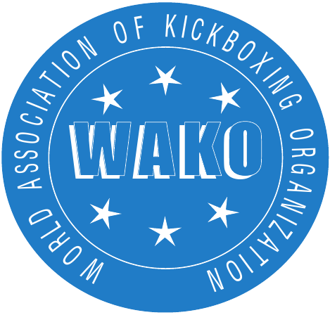

SCANDINAVIAN OPEN

07-09 Oktober 2011
FULLKONTAKT – K1 – SEMIKONTAKT – LIGHTKONTAKT – MUSICAL FORMS
UNGDOM, JUNIOR OG SENIOR

Dato: 07-09 Oktober 2011.
Sted: Bjølsenhallen, Moldegt 7. Bjølsen/Oslo, Norge

Program:
Fredag
17:00-19:00 Registrering og innveiing alle grener
Bjølsenhallen, Moldegt 7
Lørdag
09:00 Registrering og innveiing alle grener
Bjølsenhallen, Moldegt 7
11:00 Kampstart
Innledende kamper fullkontakt og K1 junior og senior Innledende kamper lettkontakt ungdom, junior & senior
15:30 Finaler lettkontakt
17:00 Åpen klasse semikontakt / Team / tag team

Søndag
08:00 Innveiing fullkontakt og K1
10:00 Innledende kamper semikontakt ungdom junior og senior
12:00 Finaler
Musical Forms hard style & weapons
semikontakt ungdom junior og senior
fullkontakt og K1 junior og senior

OBS! K1 og fullkontakt deler vi opp i to kategorier: - 10 kamper +10 kamper

Beste utøver:
K1: herre & dame 200€
Fullkontakt: herre & dame 200€
Semikontakt: herre & dame 200€
Lightkontakt: herre & dame 200€
Semi åpen: herre & dame 200€

NB! Price money is deepened of number of competitors in each category/style minimum of 13 competitors.

Plays fair, play clean, play true without doping - WAKO Anti-Doping Rules accepted by WADA

Påmelding innen 24 September: Påmelding etter 24 September:
1 klasse: 25 € (nok 200.-) 1 klasse: 30 € (nok 250.-)
2 klasser: 15 € (nok 100.-) 2 klasser: 20 € (nok 150.-)
Åpen klasse: 30 € (nok 250.-) Åpen klasse: 30 € (nok 250.-)

Påmeldingsfrist:01. Oktober !!!
http://kickboxing.no/Dbase/land/index.php

Medical test: Not older then 12 months.

Rules: WAKO & NORWEGIAN KICKBOXING FEDERATION

Hotell:
Radisson Blue Hotel Nydalen (800 meter fra Bjølsenhallen)
Nydalsveien 33, Nydalen, 0422 Oslo
Phone: +47 23 26 30 00
Fax: +47 23 26 30 01
E-mail: sales.nydalen.oslo@radissonsas.com
Homepage: www.nydalen.oslo.radissonblu.com
Ref: Scandinavian Open
Singel rom: kr. 600.- med frokost buffet
Dobbeltrom kr. 800.- med frokostbuffet
Trippelrom kr. 1050.- med frokostbuffet

Anker Hostel (2km fra Bjølsenhallen)
Storgata 55
N-0182 Oslo, Norway
Postboks 4674 Sofienberg
N-0506 Oslo, Norway
Phone: + 47 22 99 72 00
Booking: + 47 22 99 72 10
Fax: + 47 22 99 72 20
Email: hostel@anker.oslo.no
Homepage: http://www.ankerhostel.no

Information:
Fighter Kickboxingklubb Norwegian Kickboxing Federation Questions about online registration
Mr. Daimi Akin Miss. Beate Irene Haugenes Mr. Ole Oddvar Wiik
Promoter Secretary General Webmaster
daimi@fighter.org beate.irene.haugenes@nif.idrett.no webmaster@kickboxing.no
www.fighter.org +47 9268 7834 +47 900 23 358
+47 9051 8861

Plays fair, play clean, play true without doping - WAKO Anti-Doping Rules accepted by WADA

